В конкурсе чтецов ко Дню Победы активно участвуют жители Черемушек
07.04.2021

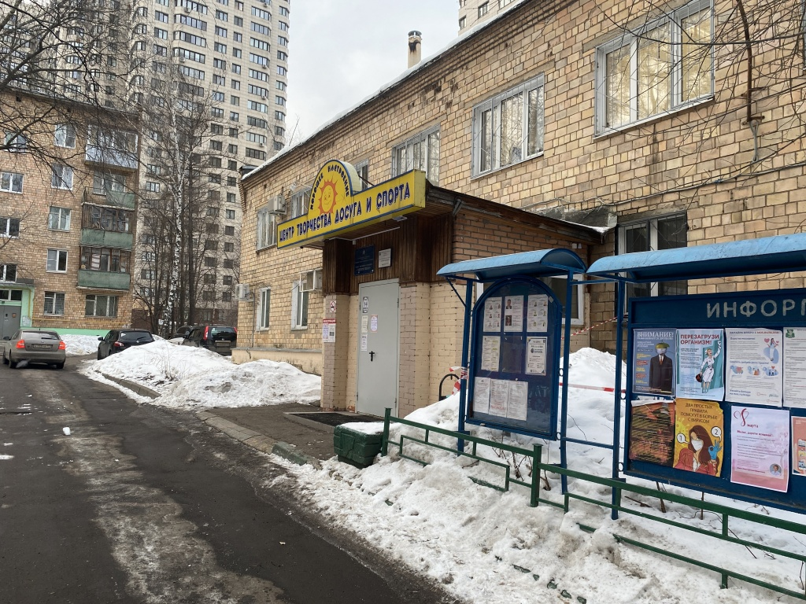
Творческий конкурс чтецов Центр творчества, досуга и спорта «Хорошее настроение» запустил в преддверии Дня Победы. Первые работы конкурсантов уже появились на YouTube-канале.
Конкурс проводится с 1 по 30 апреля. Принять участие в нем могут желающие в возрасте от 4-х до 18-ти лет. Победитель будет определяться по количеству «лайков».
«Участник, набравший больше всего лайков, становится победителем и будет приглашен на большой праздничный концерт «Победы славные страницы», - рассказали в пресс-службе «Хорошего настроения».
Стихи можно прислать на нашу почту horovodzvezda@yandex.ru. В письме необходимо указать возраст, имя и фамилию участника, автора и название произведения.
Посмотреть конкурсные работы и проголосовать можно тут.
ФОТО: Лидия Ладунец

Адрес страницы: http://cheremush.mos.ru/presscenter/news/detail/9848104.html
Управа района Черемушки города Москвы

